**Spécialité Physique-Chimie 2022 Nouvelle Calédonie Correction ©** [**https://labolycee.org**](https://labolycee.org)

**EXERCICE 1 – Synthèse du polycarbonate de bisphénol A (10 points)**

**Partie A : Étude des réactifs**

**A.1. Identifier les groupes caractéristiques présents dans le bisphénol A et le phosgène.**

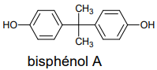

On reconnaît le groupe OH hydroxyle.

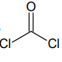 Pour le phosgène, on remarque le groupe carbonyle C=O et deux groupes chloro Cl.

**A.2.1. Déterminer la valeur de l'avancement final dans l’expérience 1.**

D’après l’équation de la réaction, *n*(COCl2) = *x*.

Graphiquement, on lit *x*final = 1,0 mol.

**A.2.2. Justifier que la synthèse du phosgène est une transformation totale, puis en déduire l’avancement final de la réaction lors de l’expérience 2.**

L’équation de la réaction montre une simple flèche qui modélise une transformation totale.

CO (g) + Cl2 (g) → COCl2 (g)

Mais allons un peu plus loin pour le justifier.

Pour consommer 1 mol de Cl2, il faut introduire 1 mol de CO.

Pour l’expérience 1, il a été introduit 10 mol de CO et 1,0 mol de Cl2.

Ainsi CO est en large excès et Cl2 est le réactif limitant.

Alors *x*max = *n*(Cl2)initiale = 1,0 mol.

On constate que *x*max = *x*final, ce qui confirme la caractère total de la transformation.

Pour l’expérience 2, la transformation est aussi totale. Les réactifs ont été introduits dans les proportions stœchiométriques avec 1,0 mol de chaque réactif.

L’avancement final sera là encore de 1,0 mol.

**A.2.3. Donner la définition du temps de demi-réaction d’une transformation chimique.**

C’est la durée au bout de laquelle l’avancement atteint la moitié de sa valeur finale.

**A.2.4. Déterminer graphiquement sur le document de l’ANNEXE 1 À RENDRE AVEC LA COPIE (p14/15) la valeur du temps de demi-réaction pour l’expérience 2.**

*Attention il faut montrer la démarche sur l’annexe.*

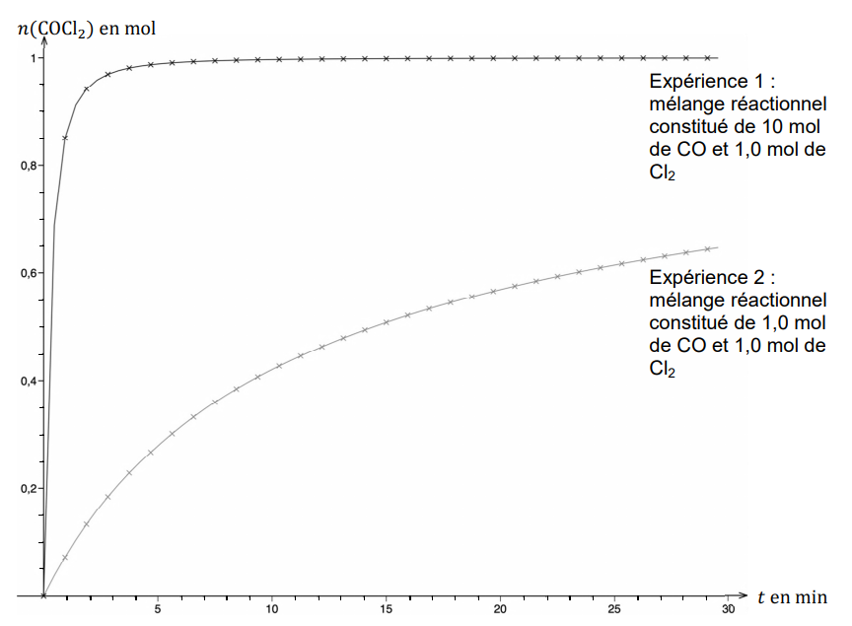

*x*final = 1,0 mol

*x*final/2 = 0,50 mol

*t*1/2 = 14 min

B(20 min ; 0,57 mol)

A(0 min ; 0,37 mol)

***À 200°C (A2.7.)***

**A.2.5. Comparer qualitativement le temps de demi-réaction de l’expérience 1 à celui de l’expérience 2 et justifier leur écart.**

Le temps de demi-réaction pour l’expérience est beaucoup plus court.

Cet écart est dû à l’introduction de CO en large excès par rapport à Cl2.

**A.2.6. Calculer les vitesses volumiques de formation du phosgène à la date *t* = 20 minutes dans chaque expérience. Commenter ces valeurs.**



Avec étant égal au coefficient directeur de la tangente à la courbe représentative de la quantité de COCl2 à la date *t* = 20 min.

Pour l’expérience 1 :

La tangente est horizontale, donc  = 0 et donc *v*formation = 0 mol.L-1.min-1.

Pour l’expérience 2 :

On trace la tangente. On choisit deux points sur cette tangente. Voir graphique ci-avant.

On calcule le coefficient directeur *a* = 

 = 0,010 mol.min-1



 = 3,3×10–4 mol.L-1.min-1

À la date *t* = 20 min, pour l’expérience 1 la transformation est terminée et donc la vitesse de formation du phosgène est nulle ; mais pour l’expérience 2 la vitesse n’est pas encore nulle.

**A.2.7. Un mélange réactionnel de 1,0 mol de CO et 1,0 mol de Cl2 est introduit dans un réacteur à une température égale à 200 °C. Proposer, justification à l’appui, une allure pour la courbe donnant l’évolution de la quantité de matière de phosgène en fonction de la durée *t* sur le document de l’ANNEXE 1 À RENDRE AVEC LA COPIE (p14/15).**

Par rapport à l’expérience 2, on a les mêmes quantités de matière de réactifs mais la température a diminué de 250°C à 200°C.

La transformation a lieu moins rapidement. La quantité de COCl2 croît moins vite.

Voir courbe ci-avant en vert.

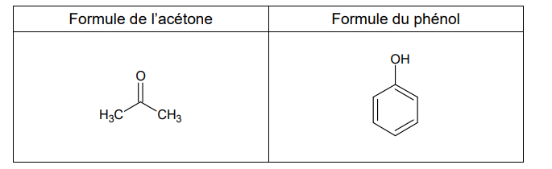

**A.3.1. Donner le nom de l’acétone en nomenclature systématique.**

La chaine carbonée comporte un groupe carbonyle C=O entouré de 2 atomes

de carbone. Il s’agit d’une molécule appartenant à la famille des cétones.

La chaîne carbonée comporte 3 atomes de carbone.

C’est la propanone.

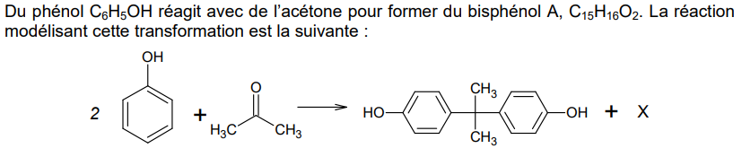

**A.3.2. Identifier l’espèce chimique X formée avec le bisphénol A au cours de cette transformation.**

On utilise la conservation des éléments pour trouver la formule chimique de X.

2 phénol + 1 acétone 🡪 1 bisphénol A + X

2 C6H5OH + CH3COCH3 🡪 C15H16O2 + X

Pour C : 12 C + 3 C = 15 C

Pour H : 2×5 H+ 2×1H + 6 H = 16 H + xH

18 H = x H donc X contient 2 atomes d’hydrogène

Pour O : 2×1 O + 1 O = 2×1O + yO donc X contient 1 atome d’oxygène.

X est de l’eau de formule H2O

**A.3.3. On donne ci-dessous le spectre du bisphénol A. Identifier les liaisons du bisphénol A responsables des bandes d’absorption à 3300 cm-1 et 2950 cm-1.**

À l’aide de la table de données, on identifie la présence des liaisons O–H à 3300 cm-1 et des liaisons C–H à 2950 cm-1.

**Partie B : Réaction de polymérisation**

**B.1. Déterminer le nombre moyen *n* de motifs dans une macromolécule.**

Les données en début de sujet indiquent : Masse molaire du motif du polycarbonate de bisphénol A : 254 g.mol-1.

*n*×*M*motif = *M*

*n* = 

*n* =  = 1,2×102 motifs en moyenne

**CO2(g) + 2 NH3(g) → N2H4CO(s) + H2O(g)**

**La production annuelle d’urée est de de l’ordre de 120 milliards de kilogrammes.**

**B.2.1. Déterminer la quantité de matière de dioxyde de carbone consommé si l’intégralité de l’urée était préparée par la voie indiquée ci-dessus.**

La formation d’une mole d’urée N2H4CO nécessite de consommer une mole de dioxyde de carbone CO2.

*n*(CO2)Conso = *n*(N2H4CO)formée

*n*(CO2)Conso =  = 

*n*(CO2)Conso =  = 2×1012 mol

**B.2.2. Un véhicule neuf émet en moyenne 112 g de CO2 par km et roule en moyenne 13 000 km par an. Déterminer le nombre de véhicules dont l’émission de CO2 serait compensée par la synthèse de l’urée pour une durée d’un an. Commenter le résultat.**

112 g par km et 13000 km donc 112g/km×13000 km = 1,456×106 g par an et par véhicule

La synthèse d’urée consommerait 2×1012 mol, soit *m*(CO2) = *n*(CO2).*M*(CO2)

*m*(CO2) = 2×1012 × (12,0 + 2×16,0) = 2×1012×44,0 = 8,8×1013 g



Nombre de véhicules = 8,8×1013 / 1,45×106 = 60 millions

La production mondiale annuelle d’urée permettrait de compenser les émissions de dioxyde de carbone de 60 millions de véhicules. Cela peut sembler beaucoup et intéressant mais il faudrait connaître le nombre de voitures dans le monde pour donner du sens à ce résultat.

Merci de nous signaler une erreur éventuelle [labolycee@labolycee.org](mailto:labolycee@labolycee.org)